Projeto Fábrica de Festas

Especificação de Caso de Uso: UC05 Criar Orçamento

# Visão Geral e Objetivos

Este caso de uso tem por objetivo gerar um orçamento com todas as especificações da festa para o cliente e os outros setores que por ventura venham a usa-lo.

# Atores Envolvidos

Atendimento (ator)

# Pré-Condições

UC01 – log in.

Estar logado como atendimento.

# Pós-Condições

Poder imprimir o orçamento para o cliente.

E ter acesso a editar o orçamento se necessário.

# Fluxo de Eventos

## Fluxo Básico

### Atendimento (ator) loga no sistema como “atendimento”.

### Atendimento (ator) clica na opção “orçamento”.

### O atendimento (ator) tem duas opções “criar” e “recuperar”. (Figura 1)

## Fluxo CRIAR

### Caso a opção tenha sido “criar”, que é a opção desse caso de uso, a tela vai abrir como na figura. (Figura 2)

### O atendimento (ator) vai preencher todas os campos necessários do cliente, da festa e dos produtos.

### Caso necessite adicionar mais produtos no orçamento, ele irá clicar no botão “adicionar produto”. (Figura 3)

### Caso necessite excluir um produto no orçamento, ele irá clicar nos botões ao lado de cada produto “excluir” (Figura 4)

### Caso seja pedido, o atendimento (ator) tem a opção de imprimir o orçamento feito, clicando no botão “imprimir” (Figura 5)

### Caso o orçamento tenha sido aprovado (pago) na mesma hora que foi feito, cabe ao atendimento (ator) habilitar a opção “aprovado”. (Figura 6) *Se o orçamento só for aprovado futuramente, o atendimento (ator) irá editar o orçamento na opção “recuperar”, que remeterá ao caso de uso “UC08 – Vizualizar orçamento”. (Figura 1)

### Para finalizar, o orçamento irá ser salvo no banco de dados, no botão “salvar” ou será descartado no botão “cancelar”. (Figura 7)

# Interface

6.1 Figura 1.

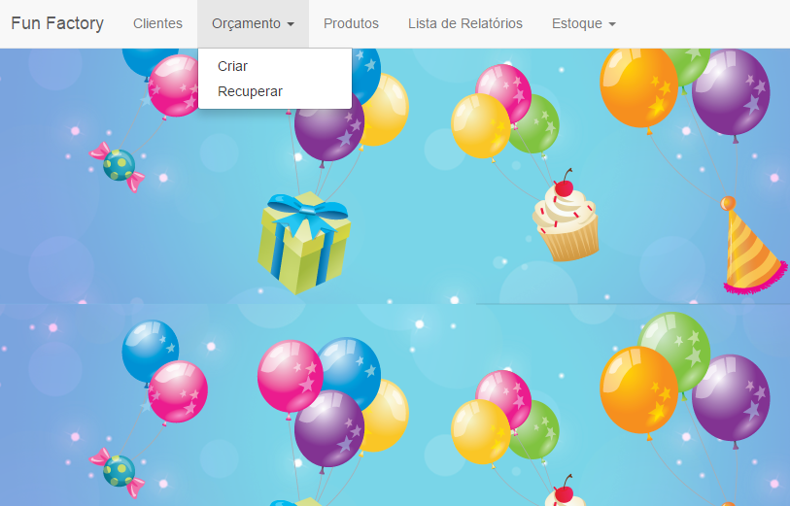

6.2 Figura 2.

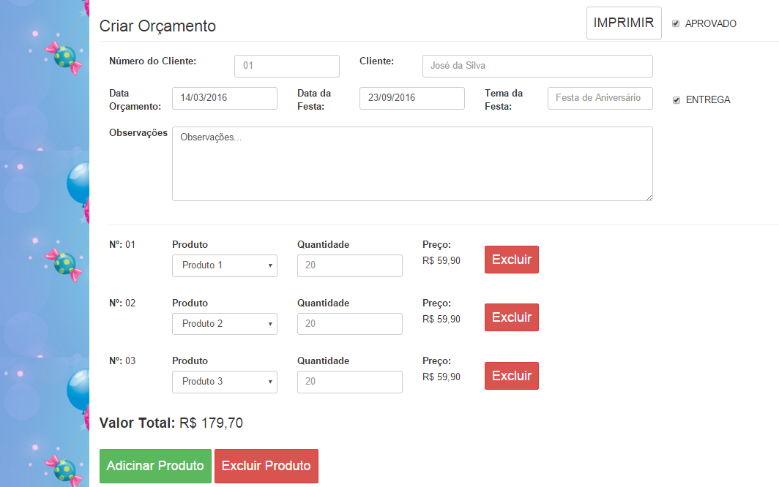

6.2.1 Campos

|  |  |  |  |  |
| --- | --- | --- | --- | --- |
| **Nome** | **Tipo** | **Função** | **Valores válidos** | **Observações** |
| Aprovado | Check box (boolean) | Diz se o orçamento foi aprovado | True, false | opcional |
| Número do cliente | Numérico (integer) | Buscar cliente através do número | Números inteiros | obrigatório |
| Cliente | Alfanumérico | Retorna o nome do cliente através do seu número cadastrado | (inalterável) | (inalterável) |
| Data do orçamento | Data do dia (Date) | Retorna a data do dia | (inalterável) | (inalterável) |
| Data da festa | Date | Guardar a data da festa | Data | obrigatório |
| Tema da festa | Alfanumérico | Guarda o tema da festa | No máximo 50 caracteres | obrigatório |
| Entrega | Check box (boolean) | Diz a entrega dos produtos vai ser feita pela empresa, e se for adiciona o valor da entrega no orçamento | True, false | opcional |
| Observações | Alfanumérico | Guarda alguma observação da festa ou dos produtos | No máximo 500 caracteres | Opcional |
| Número (produto) | Numérico (integer automático) | Cria um número para ordenar os produtos da lista | (inalterável) | (inalterável) |
| Produto | Alfanumérico | Retorna as opções de produtos cadastrados | Opções de seleção | Obriatório |
| Quantidade | Numérico (integer) | Guarda a quantidade de produtos pedido pelo cliente | Números inteiros | Obrigatório |
| Preço | Numérico (float) | Calcula o preço de cada produto multiplicado pela quantidade pedida | (inalterável) | (inalterável) |
| Preço total | Numérico (float) | Calcula o preço da soma total de todos os produtos do orçamento | Números float (inalterável) | Obrigatório |

6.3 Figura 3.

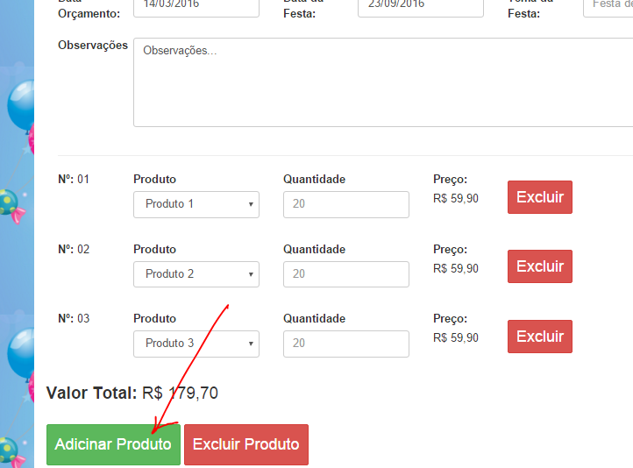

6.4 Figura 4.

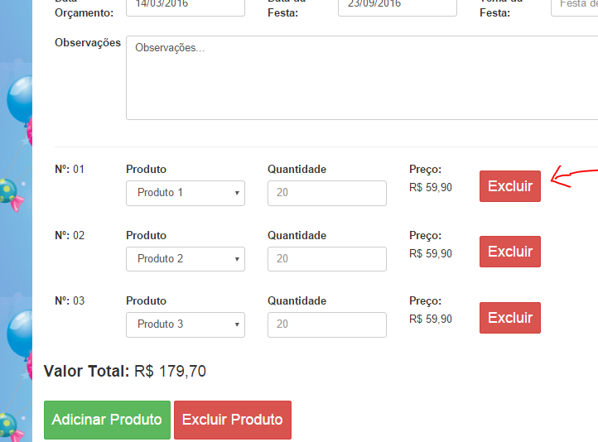

6.5 Figura 5.

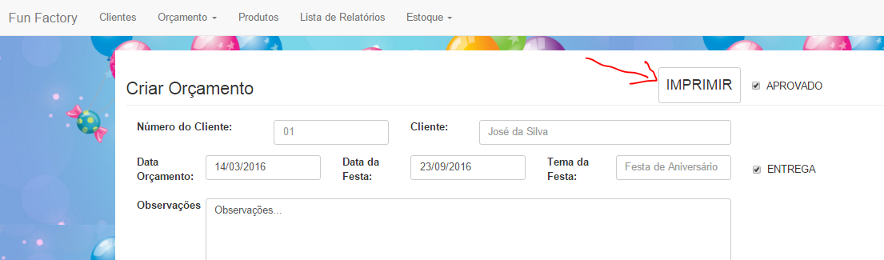

6.6 Figura 6.

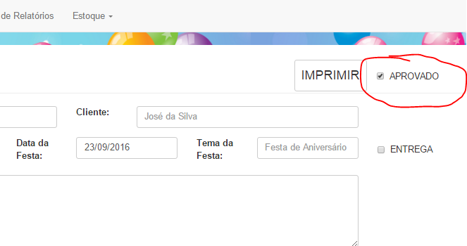

6.7 Figura 7.

